课程实验报告
课程名称 | 数据结构 | 班级 |  | 实验日期 | 2023.11.10
姓名 |  | 学号 |  | 实验成绩
实验名称 | 实验二 栈和队列的实现和应用
实  验  目  的  及  要  求 | - 掌握栈和队列在实际生活中的应用；  - 加强对栈和队列算法的认识；  - 掌握链表各种基本操作的组合式应用；  - 进一步熟悉算法的组合应用；  - 培养算法改进能力和解决实际问题的能力；  - 培养学生通过整合知识解决实际问题的能力。
实  验  环  境 | 操作系统：Windows 11  开发环境： Visual Studio 2022
实  验  内  容 | 编制一个程序来模拟停车场的管理过程。  设有一个可以停放n辆汽车的狭长停车场，它只有一个大门供车辆进出。车辆按到达停车场的先后次序停放在停车场中（最先到达的第一辆车停在停车场的最里面） 。如果停车场已停满n辆车，则后来的车辆只能在停车场大门外的便道上等待，一旦停车场内有车开走，则排在便道上的第一辆车就可进入停车场。停车场内如果有某辆车要开走，在它之后进入停车场的车辆都必须先退出停车场为它让路，待其开出停车场后，再依照原来的次序进入。每辆车离开停车场时，根据自己在停车场内停留的时间交费。如果停在便道上的车辆未进入停车场就要离去，其离去时不交停车费，并且在便道上等待的车辆保持原来的次序。  实验步骤及要求：  - 首先，确定模拟程序需要的数据结构及其操作。停车场只有一个大门，可用一个栈S1来模拟；便道上，先排队的车辆先离开便道进入停车场，可用一个队列来模拟；排在停车场中间的车辆可以提前离开，还需要一个地方（车辆规避所）停放为了让路离开停车场的车辆，这也需要一个栈来模拟。  - 在程序执行的过程中，当输入数据表示有车辆到达时，判断栈S1是否已满，若未满，就使新数据进栈S1；若已满，就使新数据进入队列Q，表示车辆在便道上等待进入停车场。  - 当输入数据表示有车辆要离去时，就在栈S1中寻找对应车牌号的车辆，若找到，就让其离开停车场，并根据停车时间计费，同时使队列Q的队头元素进入栈S1；若没找到，就在队列Q中寻找此车牌号的车辆，若在队列Q中找到，则允许其离开队列，并且不收费；若找不到，就显示出错信息；当离开停车场的车辆位于栈S1的中间时，必须先将此位置与栈顶之间的所有数据倒放到栈S2中去，然后安排车辆离开栈S1，最后将栈S2的数据倒放至栈S1中。  - 以上操作需要利用栈的入栈和出栈以及队列的入队和出队操作来实现。  要求实现栈类和队列类，在主函数中实例化类的对象，输入相应数据，设置菜单选择项来模拟停车场的管理过程。
调  试  过  程  及  实  验  结  果 | 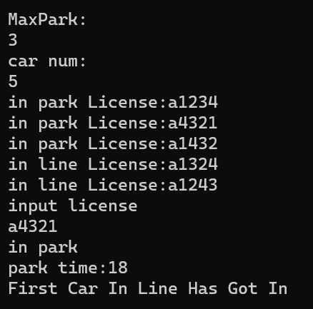  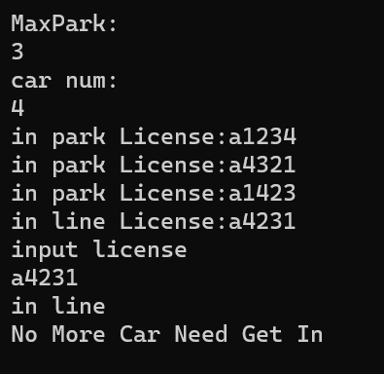  输入效果图
总  结 | 通过这次实验，我更加灵活的掌握了栈和队列的使用方法和思想。
附  录 | //stack.h  #pragma once  #include<iostream>  #include<CString>  template <class DataType>  struct NODE  {  struct NODE* m_Link;  DataType m_Data;  NODE() {}  };  template <class DataType>  class Stack  {  public:  Stack();  void Push(DataType);  DataType Pop();  void StackTraverse();  DataType GetTop();  int GetLenth();  bool IsEmpty();  private:  NODE<DataType>* m_Head;  int m_Top;  };  //line.h  #pragma once  template <class DataType>  struct LINENODE  {  struct LINENODE* m_Link;  DataType m_Data;  LINENODE() {}  };  template <class DataType>  class Line  {  public:  Line();  void Push(DataType);  DataType Pop();  bool IsEmpty();  private:  LINENODE <DataType>* m_Head;  LINENODE <DataType>* m_Tail;  };  //line.cpp  #include"Line.h"  #include<iostream>  template<class DataType>  Line<DataType>::Line()//构造  {  m_Head = nullptr;  m_Tail = nullptr;  }  template<class DataType>  void Line<DataType>::Push(DataType Data)//入队  {  LINENODE<DataType>* node = new LINENODE <DataType>();  node->m_Data = Data;  node->m_Link = nullptr;  if (!m_Tail)  {  m_Tail = node; m_Head = node;  }  else  {  m_Head->m_Link = node;  m_Head = node;  }  }  template<class DataType>  DataType Line<DataType>::Pop()//出队  {  if(m_Tail)  {  DataType temp;  struct LINENODE<DataType>* node = m_Tail;  temp = node->m_Data;  m_Tail = node->m_Link;  delete node;  return temp;  }  else  {  std::cout << "no data"; exit(-1);  }  }  template<class DataType>  bool Line<DataType>::IsEmpty()//判断是否为空  {  if (!m_Tail)  return true;  else  return false;  }  //stack.cpp  #pragma once  #include"Stack.h"  template <class DataType>  Stack <DataType> ::Stack()//初始化  {  m_Head = nullptr;  m_Top = 0;  }  template <class DataType>  void Stack <DataType>::Push(DataType Data)//入栈  {  NODE<DataType>* node = new NODE<DataType>();  node->m_Link = m_Head;  m_Head = node;  node->m_Data = Data;  m_Top++;  }  template <class DataType>  DataType Stack <DataType> ::Pop()//出栈  {  if (m_Top != 0)  {  DataType Data;  struct NODE<DataType>* node = m_Head;  Data = node->m_Data;  //std::cout << node->m_Data << std::endl;  m_Head = node->m_Link;  delete node;  m_Top--;  return Data;  }  else  {  std::cout << "无数据" << std::endl;  exit(0);  }  }  template <class DataType>  void Stack <DataType> ::StackTraverse()//遍历  {  struct NODE* node = m_Head;  while (node)  {  std::cout << node->m_Data << std::endl;  node = node->m_Link;  }  std::cout << m_Top << std::endl;  }  template <class DataType>  bool Stack <DataType> ::IsEmpty()//检查是否为空  {  if (!m_Head)  return true;  else  return false;  }  template <class DataType>  DataType Stack <DataType> ::GetTop()//获得栈顶元素  {  if (m_Head)  return m_Head->m_Data;  else  return 0;  }  template <class DataType>  int Stack <DataType> ::GetLenth()//获取长度  {  return m_Top;  }  //main  #include<iostream>  #include<string>  #include"Stack.cpp"//模板类不能用.h  #include"Line.cpp"  struct Data //车牌号和时间  {  std::string License;  clock_t start;  };  int main()  {  int MaxPark;//停车场最大停车数  std::cout << "MaxPark:" << std::endl;  std::cin >> MaxPark;  int CarNum;//汽车数目  std::cout << "car num:" << std::endl;  std::cin >> CarNum;  Stack<Data> STACK;Line<Data> LINE;//初始化，  if (CarNum > MaxPark)  {  for (int i = 0; i < MaxPark; i++)  {  Data DATA;  std::cout << "in park License:";  std::cin >> DATA.License;  DATA.start = clock();  STACK.Push(DATA);  }  for (int i = MaxPark; i < CarNum; i++)  {  Data DATA;  std::cout << "in line License:";  std::cin >> DATA.License;  DATA.start = clock();  LINE.Push(DATA);  }  }  else  {  for (int i = 0; i < CarNum; i++)  {  Data DATA;  std::cout << "in park License:";  std::cin >> DATA.License;  DATA.start = clock();  STACK.Push(DATA);  }  }  //出去的车辆牌照  std::string OutLicense;  std::cout << "input license" << std::endl;  std::cin >> OutLicense;  Stack<Data> Stemp; Line<Data> Ltemp;  Data DST; Data DLT;//data stack temp data line temp  bool Lflag = false;//判断是否在队列里  bool Sflag = false;//判断是否在停车场里  if (CarNum > MaxPark)//是否在队列里  {  while(!LINE.IsEmpty())  {  DLT = LINE.Pop();  if (DLT.License == OutLicense)  {  std::cout << "in line" << std::endl;  Lflag = true;//在队列里  break;  }  Ltemp.Push(DLT);  }  while (!Ltemp.IsEmpty()) LINE.Push(Ltemp.Pop());  }  while (!STACK.IsEmpty() && !Lflag)//是否在停车场里  {  DST = STACK.Pop();  if (DST.License == OutLicense)  {  std::cout << "in park" << std::endl;  clock_t end = clock();//输出停车时间  std::cout << "park time:" << (double)((end - DST.start) / CLOCKS_PER_SEC) << std::endl;  Sflag = true;//在停车场里  break;  }  Stemp.Push(DST);  }  if (STACK.IsEmpty() && !Sflag)//如果也不在停车场里  {  std::cout << "no such car" << std::endl;  while (!Stemp.IsEmpty()) STACK.Push(Stemp.Pop());  }  else  {  if(CarNum>MaxPark)//队列里的第一辆车进入停车场  {  DLT = LINE.Pop();  DLT.start = clock();  STACK.Push(DLT);  std::cout << "First Car In Line Has Got In" << std::endl;  while (!Stemp.IsEmpty()) STACK.Push(Stemp.Pop());  }  else  {  std::cout << "No More Car Need Get In" << std::endl;  }  }  return 0;  }

